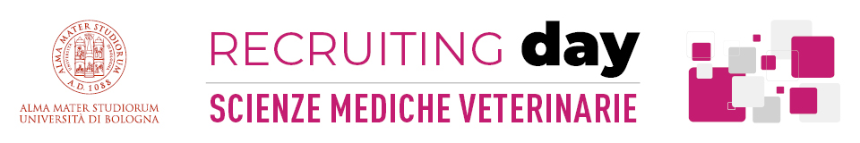

MANUALE TECNICO

a) Accesso al DIMEVET, via Tolara di Sopra 50, Ozzano dell’Emila

I referenti aziendali sono pregati di presentarsi dalle 8.30 alle 9.15 presso il desk accoglienza davanti all’aula Gherardini per la registrazione e la consegna delle credenziali personali e riservate di accesso al wi-fi.
Il coffee break di benvenuto sarà operativo a partire dalle 8.45.

Si prega gentilmente di allestire il proprio desk entro e non oltre le 9.30.

I lavori inizieranno in aula Gherardini alle ore 9.30 con i saluti di benvenuto, seguiti poi dalla presentazione di ogni azienda.

I desk apriranno al pubblico alle 11.00 e dovranno essere presidiati fino alla chiusura della manifestazione prevista per le 16.00.

b) Consegna materiali

Le aziende che vorranno avvalersi di spedizionieri/corrieri per il recapito del materiale (dépliant, gadget, rollup ecc…) dovranno assicurarsi che lo stesso venga consegnato dal 3 al 5 febbraio tra le 9 e le 16

Occorre indicare nei documenti di spedizione ben visibili i seguenti dati:

- RECRUITING DAY UNIVERSITA’ DI BOLOGNA - via Tolara di Sopra 50, Ozzano c/o DIMEVET

- NOME AZIENDA

Segnaliamo che l’eventuale ritiro di materiali dovrà essere effettuato il giorno 6 febbraio al termine della manifestazione in quanto non ci occupiamo della riconsegna e/o dello stoccaggio del materiale.

DESK

L’Azienda avrà a disposizione un desk che deve essere presidiato dalle 11.00 alle 16.00 per incontrare i partecipanti.

Il desk avrà le seguenti caratteristiche:

- sedie per i referenti aziendali (2 sedute)
- sedie per i candidati (2 sedute)

Si ricorda che è possibile posizionare sul desk e nello spazio contiguo elementi di comunicazione aziendale di piccole dimensioni (es. flyer, brochure, gadget, vele, roll-up). È vietato promuovere attività o corsi a pagamento.
Vi chiediamo gentilmente, al termine della giornata, di non lasciare alcun tipo di materiale sul/attorno al desk.

Segnaliamo che non tutti i desk sono dotati di prese elettriche, saranno comunque predisposte delle postazioni per la ricarica dei vostri dispositivi.

PRESENTAZIONI AZIENDALI

L’evento prevede, dopo i saluti di benvenuto, una sessione di presentazione delle aziende partecipanti.
Ogni azienda avrà a disposizione 5 minuti per illustrare brevemente la propria realtà, i profili ricercati ecc…, vi preghiamo di rispettare i tempi degli interventi per permettere a tutti di presentarsi. Durante gli speech saranno proiettate delle slide con parte delle informazioni estrapolate dai company profile online da voi compilati.

AREA RISTORO

Presso l’Aula E6 sarà disponibile per i referenti aziendali un’area riservata per il servizio ristoro. Questi gli orari:

Coffee break: dalle 8.45 alle 9.30
Pranzo: dalle 13.00 alle 14.00

COME ARRIVARE

In auto:
- Da Bologna
Percorrere la via Emilia in direzione Imola, superato il centro di Ozzano, raggiunta la località Tolara, seguire le indicazioni;
- Da Imola
Percorrere la via Emilia in direzione Bologna, raggiunta la località Tolara, seguire le indicazioni;
- In autostrada A14
Uscita: Bologna - San Lazzaro di Savena (direzione Ancona),
Uscita: Castel San Pietro Terme (direzione Bologna).

Parcheggio: di fronte all’edificio c’è un ampio parcheggio a disposizione

In treno:
Linea Bologna-Imola: stazione di Ozzano dell'Emilia

In taxi:
È possibile contattare i seguenti servizi:
COTABO Tel. 051 372727
TAXI Bologna Tel. 051 4590

CONTATTI


Job Placement

Cellulari (operativi il giorno dell’evento) 3381192168 - 3389363964
Tel. +39 051 2088564 – 2099783 - 2099872 – 2098931
jobplacement@unibo.it – www.jobplacement.unibo.it

